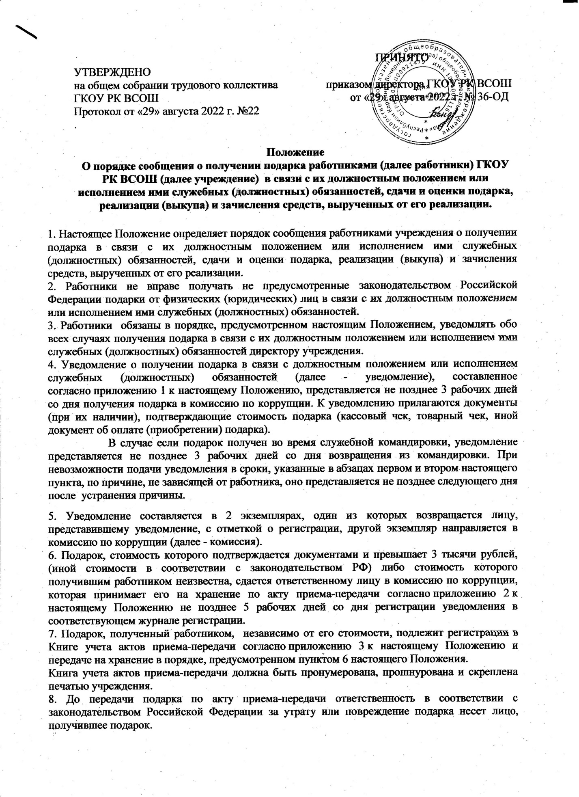

9. В целях принятия к бухгалтерскому учету подарка в порядке, установленном законодательством Российской Федерации, определение его стоимости проводится на основе рыночной цены, действующей на дату принятия к учету подарка, или цены на аналогичную материальную ценность в сопоставимых условиях с привлечением при необходимости комиссии. Сведения о рыночной цене подтверждаются документально, а при невозможности документального подтверждения - экспертным путем. Подарок возвращается по акту возврата подарка согласно [приложению 4](https://legalacts.ru/doc/polozhenie-o-porjadke-soobshchenija-gosudarstvennymi-grazhdanskimi-sluzhashchimi/#100054) к настоящему Положению сдавшему его лицу по акту приема-передачи в случае, если его стоимость не превышает 3 тысяч рублей.

В случае, если подарок имеет историческую либо культурную ценность, или оценка подарка затруднена вследствие его уникальности, для его оценки могут привлекаться эксперты из числа высококвалифицированных специалистов соответствующего профиля.

10. Бухгалтерия учреждения обеспечивает включение в установленном порядке принятого к бухгалтерскому учету подарка, стоимость которого превышает 3 тысячи рублей.

11.Работник, сдавший подарок, может его выкупить, направив на имя директора соответствующее заявление не позднее двух месяцев со дня сдачи подарка.

12. Бухгалтерия учреждения в течение 3 месяцев со дня поступления заявления, указанного в [пункте 11](https://legalacts.ru/doc/polozhenie-o-porjadke-soobshchenija-gosudarstvennymi-grazhdanskimi-sluzhashchimi/#100017) настоящего Положения, организует оценку стоимости подарка для реализации (выкупа) и уведомляет в письменной форме лицо, подавшее заявление, о результатах оценки, после чего в течение месяца заявитель выкупает подарок по установленной в результате оценки стоимости или отказывается от выкупа.

13. Подарок, в отношении которого не поступило заявление, указанное в [пункте 11](https://legalacts.ru/doc/polozhenie-o-porjadke-soobshchenija-gosudarstvennymi-grazhdanskimi-sluzhashchimi/#100017) настоящего Положения, может использоваться учреждением с учетом заключения комиссии о целесообразности использования подарка для обеспечения своей деятельности.

14. В случае нецелесообразности использования подарка директором учреждения принимается решение о реализации подарка и проведении оценки его стоимости для реализации (выкупа) посредством проведения торгов в порядке, предусмотренном законодательством Российской Федерации.

15. Оценка стоимости подарка для реализации (выкупа), предусмотренная [пунктами 12](https://legalacts.ru/doc/polozhenie-o-porjadke-soobshchenija-gosudarstvennymi-grazhdanskimi-sluzhashchimi/#100018) и [14](https://legalacts.ru/doc/polozhenie-o-porjadke-soobshchenija-gosudarstvennymi-grazhdanskimi-sluzhashchimi/#100020) настоящего Положения, осуществляется субъектами оценочной деятельности в соответствии с законодательством Российской Федерации об оценочной деятельности.

16. В случае если подарок не выкуплен или не реализован, директор учреждения принимает решение о повторной реализации подарка, либо о его безвозмездной передаче на баланс благотворительной организации, либо о его уничтожении в соответствии с законодательством Российской Федерации.

17. Средства, вырученные от реализации (выкупа) подарка, зачисляются в доход соответствующего бюджета в порядке, установленном бюджетным законодательством Российской Федерации.

**Приложение 1**

к Положению о порядке сообщения о получении подарка работниками (далее работники) ГКОУ РК ВСОШ (далее учреждение) в связи с их должностным положением или исполнением ими служебных (должностных) обязанностей, сдачи и оценки подарка, реализации (выкупа) и зачисления средств, вырученных от его реализации.

**Уведомление о получении подарка**

В комиссию по коррупции ГКОУ РК ВСОШ

от ___________________________

______________________________

(Ф.И.О., занимаемая должность)

"__" _________________ 20__ г.

Извещаю о получении__________________________________________ ______________________________________________________________

(дата получения)

подарка(ов) на ____________________________________________________________

(наименование протокольного мероприятия, служебной

командировки, другого официального мероприятия, место

и дата проведения)

|  |  |  |  |
| --- | --- | --- | --- |
| Наименование подарка | Описание подарка | Количество предметов | Стоимость в рублях (при наличии документов, подтверждающих стоимость подарка) |
| 1. |  |  |  |
| 2. |  |  |  |
| 3. |  |  |  |
| ИТОГО: |  |  |  |

Приложение: _____________________________________ на ____ листах.

(наименование документа)

Лицо, представившее уведомление _________ ____________ "__" ___ 20__ г.

(подпись) (расшифровка

подписи)

Лицо, принявшее уведомление _________ ____________ "__" ___ 20__ г.

(подпись) (расшифровка

подписи)

Регистрационный номер в журнале регистрации уведомлений

___________ "__" _________ 20__ г.

**Приложение 2**

к Положению о порядке сообщения о получении подарка работниками (далее работники) ГКОУ РК ВСОШ (далее учреждение) в связи с их должностным положением или исполнением ими служебных (должностных) обязанностей, сдачи и оценки подарка, реализации (выкупа) и зачисления средств, вырученных от его реализации.

**АКТ**

**приема-передачи подарка**

"__" _______ 20__ г. N ________

Работник учреждения __________________________________________________

___________________________________________________________________________

(Ф.И.О., должность)

в соответствии с Гражданским [кодексом](https://legalacts.ru/kodeks/GK-RF-chast-1/) Российской Федерации и Федеральным [законом](https://legalacts.ru/doc/federalnyi-zakon-ot-25122008-n-273-fz-o/) от 25.12.2008 N 273-ФЗ "О противодействии коррупции" передает, а ответственный член комиссии по коррупции

___________________________________________________________________________

___________________________________________________________________________

(Ф.И.О., должность)

принимает подарок, полученный в связи с:

___________________________________________________________________________

___________________________________________________________________________

(указать мероприятие, место и дату)

Описание подарка:

Наименование:

___________________________________________________________________________

Вид подарка: ______________________________________________________________

(бытовая техника, предметы искусства и т.д.)

Оценочная стоимость: ______________________________________________________

Историческая (культурная) ценность: _______________________________________

Сдал Принял

_________________/______________/ _________________/______________/

"__" ____________________ 20__ г. "__" ____________________ 20__ г.

**Приложение 3**

к Положению о порядке сообщения о получении подарка работниками (далее работники) ГКОУ РК ВСОШ (далее учреждение) в связи с их должностным положением или исполнением ими служебных (должностных) обязанностей, сдачи и оценки подарка, реализации (выкупа) и зачисления средств, вырученных от его реализации.

**Книга учета актов приема-передачи подарка**

|  |  |  |  |  |  |  |  |  |
| --- | --- | --- | --- | --- | --- | --- | --- | --- |
|  |  |  |  |  |  |  |  |  |
|  |  |  |  |  |  |  |  |  |
|  |  |  |  |  |  |  |  |  |
|  |  |  |  |  |  |  |  |  |

|  |  |  |  |  |  |  |  |
| --- | --- | --- | --- | --- | --- | --- | --- |
| N п/п | Наименование Дата подарка | Вид подарка | Ф.И.О. сдавшего подарок | Подпись сдавшего подарок | Ф.И.О. принявшего подарок | Подпись принявшего подарок | Отметка о возврате |
|  |  |  |  |  |  |  |  |

**Приложение 4**

к Положению о порядке сообщения о получении подарка работниками (далее работники) ГКОУ РК ВСОШ (далее учреждение) в связи с их должностным положением или исполнением ими служебных (должностных) обязанностей, сдачи и оценки подарка, реализации (выкупа) и зачисления средств, вырученных от его реализации.

**АКТ**

**возврата подарка**

"__" _______ 20__ г. N ________

Ответственный член комиссии по коррупции ___________________________________________________________________________

___________________________________________________________________________

(Ф.И.О., должность)

в соответствии с Гражданским [кодексом](https://legalacts.ru/kodeks/GK-RF-chast-1/) Российской Федерации и Федеральным [законом](https://legalacts.ru/doc/federalnyi-zakon-ot-25122008-n-273-fz-o/) от 25.12.2008 N 273-ФЗ "О противодействии коррупции", а также на основе протокола заседания комиссии по оценке подарков, полученных государственными служащими, от "__" ________ 20__ г. возвращает государственному служащему

___________________________________________________________________________

___________________________________________________________________________

(Ф.И.О., должность)

подарок, переданный по акту приема-передачи от "__" ______ 20__ г. N ______

Выдал Принял

_________________/______________/ _________________/______________/

"__" ____________________ 20__ г. "__" ____________________ 20__ г.